新疆阿克苏地区阿瓦提县2023-2024学年科目四模拟考试100题（带答案解析）

1、如图所示，驾驶机动车行经该路段时，以下说法错误的是什么？
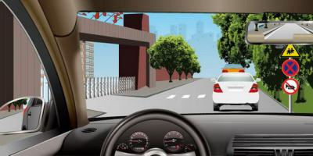
A、注意儿童
B、禁止停车
C、禁止鸣喇叭
D、前方禁止通行
正确答案：D
分析：没有禁止通行的标志

2、驾驶机动车在遇到有前方机动车停车排队等候或者缓慢行驶时，可进入网状线区域停车等候。
A、正确
B、错误
正确答案：B
分析：驾驶机动车在遇到有前方机动车停车排队等候或者缓慢行驶时，不可进入网状线区域停车等候。

3、这种情况下怎样安全行驶？
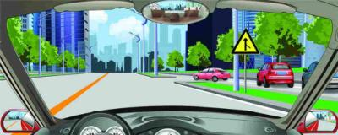
A、提前减速行驶
B、观察交汇处车辆
C、提前加速通过
D、谨慎驾驶通过
正确答案：ABD
分析：看到加速、迅速的字样都要谨慎。

4、在同向3车道高速公路上行车，车速高于每小时90公里、低于每小时110公里的机动车不应该在哪条车道上行驶？
A、最左侧
B、中间
C、最右侧
D、任意
正确答案：A
分析：高速路的车最低时速是要求60公里，最高不得超过120公里。如果高速路同方向有2条车道，右侧车的速度范围为60公里到100公里，左侧车的速度范围为100公里到120公里。如果高速路同方向有3条车道，最右侧的速度范围为60公里到90公里，中间的为90公里到110公里，最左侧的为110公里到120公里。

5、在山区道路行驶时，以下说法正确的是什么？
A、上坡路段的安全距离应比平坦路段的大
B、急弯路段应当紧随前车
C、下坡路段的安全距离应比平坦路段的小
D、以上说法都正确
正确答案：A
分析：上坡路段的安全距离应比平坦路段的大。上坡需要加速，为了避免和前车发生追尾，需要加大安全距离。

6、驾驶机动车变更车道时，属于交通陋习的是什么行为？
A、提前开启转向灯
B、仔细观察后变更车道
C、随意并线
D、不得妨碍其他车道正常行驶的车
正确答案：C
分析：随意并线会影响其他车辆的正常行驶，因此本题选C。

7、该车道路面导向箭头指示前方道路仅可左右转弯。
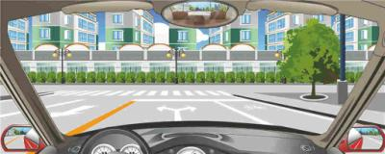
A、正确
B、错误
正确答案：A
分析：嗯，看路上的标志，是仅可以左转右转的意思。

8、在这种气象条件下起步要注意哪些方面？
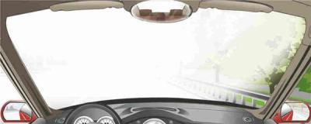
A、开启远光灯
B、开启前后雾灯
C、只能开启左转向灯
D、长时间鸣喇叭
正确答案：B
分析：前面都有雾了，那不开雾灯开什么灯？

9、驾驶机动车在高速公路加速车道提速到每小时60公里以上时，可直接驶入行车道。
A、正确
B、错误
正确答案：B
分析：不可直接驶入行车道，要观察安全后，再驶入行车道。

10、谨慎驾驶的三原则是集中注意力、仔细观察和提前预防。
A、正确
B、错误
正确答案：A
分析：谨慎驾驶三原则:1集中注意力 2仔细观察 3提前预防。

11、机动车行驶至转弯路段时，易引发事故的驾驶行为有什么？
A、机动车占对向道行驶
B、在弯道内急转转向盘
C、在驶入弯道前不减速
D、机动车靠路右侧行驶
正确答案：ABC
分析：选项1容易与对向来车发生擦碰，选项23容易造成侧滑，严重的话会侧翻，因此本题选123。

12、行车前应对机动车驾驶室、发动机舱、车外部、轮胎进行检查。
A、正确
B、错误
正确答案：A
分析：没有问题，确保安全，才能行车。

13、驾驶机动车在上坡路段停车怎样使用行车制动？
A、比平路是提前
B、比平路时推迟
C、和平路一样
D、要重踏制动踏板
正确答案：B
分析：汽车上坡行驶时，由于坡度阻力车速自然会降下来，与平缓路段相比较只需轻轻制动。因此本题选B。

14、驾驶机动车在高速公路行驶，由加速车道汇入行车道时，操纵方向盘不应该过急过猛。
A、正确
B、错误
正确答案：A
分析：在高速公路上，从加速车道汇入行车道时，转向盘的操作不要过急、过猛。

15、右侧标志表示注意避让直行方向来的机动车。
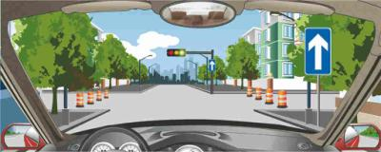
A、正确
B、错误
正确答案：B
分析：直行-表示只准一切车辆直行。此标志设在直行的路口以前适当位置。

16、驾驶汽车频繁变更车道有哪些危害？
A、扰乱交通秩序
B、易导致爆胎
C、影响正常通行
D、易引发交通事故
正确答案：ACD
分析：频繁变更车道跟爆胎关系不大。

17、雨天行车，遇撑雨伞和穿雨衣的行人在公路上行走时，应怎样做？
A、以正常速度行驶
B、持续鸣喇叭示意其让道
C、加速绕行
D、提前鸣喇叭，并适当降低车速
正确答案：D
分析：安全驾驶，减速慢行。遇到撑雨伞和穿雨衣会使视线受阻碍，所以要鸣喇叭，雨天路滑所以要减速。

18、机动车落水后，要迅速关闭车窗阻挡车内进水，短暂闭绝空气，可打电话告知救援人员失事地点，等待救援。
A、正确
B、错误
正确答案：B
分析：你要是有把握在短时间内被救起来当然是这样最好了，但是在正常情况下，你一旦进入河里并且封闭了空间，那么凭普通人的力气根本就不能再次打开车门了，最后活活的闷死在里面。最安全的方法，还是打开车门快速逃生，车坏了就坏了吧，破财免灾。

19、驾驶机动车遇到这种情况时要向左占道行驶。
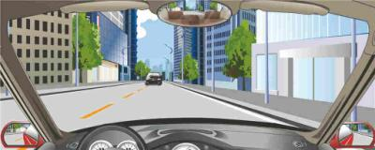
A、正确
B、错误
正确答案：B
分析：遇到这种情况要减速慢行，必要时停车，因此本题错误。

20、驾驶机动车在隧道内行驶，车辆出现故障时，应该立刻靠边停车，拦截过往车辆，帮助检修。
A、正确
B、错误
正确答案：B
分析：隧道内禁止停车，既然车辆还在行驶，就应该减速慢行坚持驶离隧道并在安全的区域停车处理。

21、当驾驶人驶出隧道时，出现下图所示的“明适应”现象时，以下做法正确的是什么？

A、加速驶出隧道
B、减少与前车的距离，利用前车挡住强光
C、与前车保持安全距离，切忌盲目加速
D、变更至车辆较少的车道，迅速驶出隧道
正确答案：C
分析：驾驶机动车驶出隧道时切勿在眼睛明适应过程中盲目加速。

22、驾驶人频繁变更车道不属于驾驶陋习。
A、正确
B、错误
正确答案：B
分析：变更车道不能太过频繁，否则会影响正常交通，属于陋习，因此本题错误。

23、行车中发现前方道路拥堵时，应怎样做？
A、寻找机会超越前车
B、从车辆空间穿插通过
C、减速停车，依次排队等候
D、鸣喇叭催促
正确答案：C
分析：减速停车依次排队，文明驾驶。

24、在这种有车辙的冰雪路段怎样行驶？
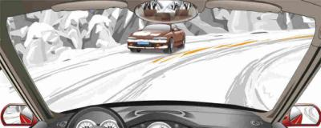
A、避免紧急制动
B、避免紧急制动
C、避免急转方向
D、降低车速行驶
正确答案：ABCD
分析：安全第一

25、驾驶机动车遇到有漫水路时，要采取的正确做法是什么？
A、停车察明水情
B、确认安全后，低速通过
C、机动车涉水后，间断轻踏制动踏板
D、机动车涉水后，持续轻踏制动踏板
正确答案：ABC
分析：《中华人民共和国道路交通安全法实施条例》第六十四条 机动车行经漫水路或者漫水桥时，应当停车察明水情，确认安全后，低速通过。因此本题选123。

26、驾驶机动车看到这个标志时要及时减速。
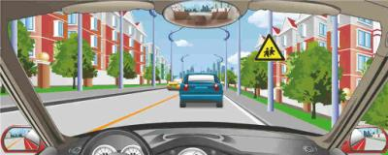
A、正确
B、错误
正确答案：A
分析：如图前方路段要注意儿童，因此为了避免有儿童突然穿出，要减速慢行，必要时停车避让，所以本题正确。

27、右侧标志是何含义？
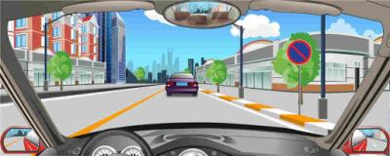
A、允许长时间停放车辆
B、可以临时停车
C、允许长时间停车等客
D、不允许停放车辆
正确答案：B
分析：禁止车辆长时停放：禁止车辆长时停放，临时停放不受限制。禁止车辆停放的时间、车种和范围可用辅助标志说明。

28、掉头过程中，应严格控制车速，仔细观察道路前后方情况，确认安全后方可前进或倒车。
A、正确
B、错误
正确答案：A
分析：掉头过程中，要控制好车速，仔细观察周围情况。这样能最大程度的避免掉头中发生事故。

29、在这种冰雪路面怎样跟车行驶？
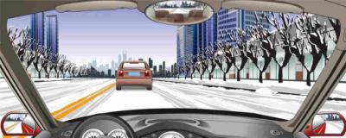
A、保持较大的跟车距离
B、开启危险报警闪光灯
C、不断变换前照远近光
D、持续鸣喇叭提示前车
正确答案：A
分析：冰雪路面太滑了，离前车远点。

30、变更车道时只需开启转向灯，便可迅速转向驶入相应的行车道。
A、正确
B、错误
正确答案：B
分析：开转向灯后，要充分观察确认安全后方可使入车道，本题错在“迅速”且没有观察。

31、驾驶机动车下长坡时，仅靠行车制动器制动，容易引起行车制动器失灵。
A、正确
B、错误
正确答案：A
分析：汽车制动分为三种:1、行车制动，就是脚下的制动踏板，控制四轮;2、驻车制动，就是手刹车，停车时防止前滑后溜;3、发动机制动，也就是抢档，用于刹车失灵，在行车制动失灵时用，一级一级减档，从高到底，利用发动机变速箱的原理使车速降下来。下长坡时，驾驶员长时间使用行车制动器，易造成制动器热衰退，汽车的制动效能变差。

32、当机动车在湿滑路面上行驶时，路面付着力随着车速增加如何变化？
A、急剧增大
B、逐渐增大
C、急剧减小
D、没有变化
正确答案：C
分析：湿滑路面就是路面又湿又滑，即很易滑，因此车子与地面的抓地力就会变小。因此本题选C。

33、在泥泞路行车中发生侧滑时，要向后轮侧滑的方向转动转向盘适量修正。
A、正确
B、错误
正确答案：A
分析：因为好比是后轮向左侧横滑如果向右打方向，会加大横滑的幅度的！因为向右打方向，后轮左侧转动就会快，右侧会变慢，左侧抓地力会下降，所以会加大横滑的幅度的，相反如果向同一方向打，还是这个例子向左侧打，右轮转动会快，左侧转动会慢，抓地力就会提高，就会恢复行使方向的！

34、如图所示，驾驶机动车遇到校车停车上下学生时，以下做法正确的是什么？
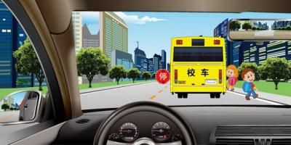
A、停车等待
B、借对向车道绕行
C、鸣喇叭催促
D、变换远近光灯示意学生让行
正确答案：A
分析：驾驶机动车遇到校车停车上下学生时，应当停车等待。

35、雪天行车，由于路面湿滑，车轮附着力减小，因此应当加大两车之间的安全距离。
A、正确
B、错误
正确答案：A
分析：雪天应当加大两车安全距离。

36、抢救昏迷失去知觉的伤员需注意什么？
A、马上实施心肺复苏
B、使劲掐伤员的人中
C、连续拍打伤员面部
D、抢救前先检查呼吸
正确答案：D
分析：选D是因为抢救前要先确认伤员的生命体征，只有确认了之后才能做出适当的抢救措施。因此本题选D。

37、山区道路车辆进入弯道前，在对面没有来车的情况下，应怎样做？
A、应“减速、鸣喇叭、靠右行”
B、可靠弯道外侧行驶
C、可短时间借用对方的车道
D、可加速沿弯道切线方向通过
正确答案：A
分析：在急转弯处，应该减速慢行;鸣喇叭，靠右行，是为了提醒对面来车。总之，安全驾驶为主。

38、驾驶机动车在高速公路上行驶，能见度小于200米时，与同车车道前车应保持100米以上的距离。
A、正确
B、错误
正确答案：A
分析：能见度小于200米时，开启雾灯、近光灯、示廓灯和前后位灯，车速不得超过每小时60公里，与同车道前车保持100米以上的距离;能见度小于100米时，开启雾灯、近光灯、示廓灯、前后位灯和危险报警闪光灯，车速不得超过每小时40公里，与同车道前车保持50米以上的距离;能见度小于50米时，开启雾灯、近光灯、示廓灯、前后位灯和危险报警闪光灯，车速不得超过每小时20公里，并从最近的出口尽快驶离高速公路。

39、驾驶装有动力转向的机动车发现转向困难怎样处置？
A、停车查明原因
B、控制转向缓慢行驶
C、降低车速行驶
D、保持机动车直线行驶
正确答案：A
分析：出现转向困难的情况，就说明有问题产生了，因此要停车检查是什么原因造成转向困难，因此本题选A。

40、驾驶人行车中看到注意儿童标志的时候，应怎样做？
A、加速行驶
B、绕道行驶
C、谨慎选择行车速度
D、保持正常车速行驶
正确答案：C
分析：看见儿童标志，需谨慎驾驶，避免伤及儿童。

41、当机动车已偏离直线行驶方向，事故已经无可避免时，应果断地连续踏制动踏板，尽量缩短停车距离，减轻撞车力度。
A、正确
B、错误
正确答案：A
分析：果断的连续踩踏、放松制动踏板，也就是连续的点刹车。这样做比较有效。因此本题正确。

42、右侧标志表示临时停车不受限制。
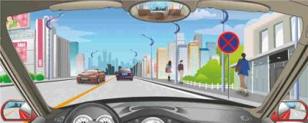
A、正确
B、错误
正确答案：B
分析：禁止车辆临时或长时停放-表示在限定的范围内，禁止一切车辆临时或长时停放。此标志设在禁止车辆停放的地方。禁止车辆停放的时间、车种和范围可用辅助标志说明。

43、当车辆驶出隧道时，驾驶人容易出现图中所示的“明适应”现象，以下正确的做法是什么？
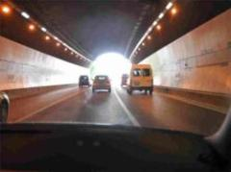
A、加速驶出隧道
B、减少与前车距离，利用前车挡住强光
C、与全程保持安全距离，降低行驶车速，驶出隧道
D、变更至车辆较少的车道，迅速驶出隧道
正确答案：C
分析：当车辆驶出隧道时，与前车保持安全距离，降低行驶车速，驶出隧道。

44、右侧标志警告前方是向右反向弯路。
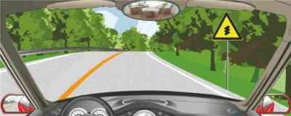
A、正确
B、错误
正确答案：B
分析：连续弯路-用以警告车辆驾驶人减速慢行。设置位置为连续弯路起点的外面，当连续弯路总长度大于500m时，应重复设置。

45、周某夜间驾驶大货车在没有路灯的城市道路上以90公里/小时的速度行驶，一直开启远光灯，在通过一窄路时，因加速抢道，导致对面驶来的一辆小客车撞上右侧护栏。周某的主要违法行为是什么？
A、超速行驶
B、不按规定会车
C、疲劳驾驶
D、不按规定使用灯光
正确答案：ABD
分析：第一，夜间没有路灯的情况下90公里/小时，这个肯定是是超速啊，高速上这个速度还可以，没有路灯就危险了。第二，通过窄路时，应该会车减速行驶。第三，应该交替使用近远光灯。

46、变更车道时只需开启转向灯，并迅速转向驶入相应的车道，以不妨碍同车道机动车正常行驶。
A、正确
B、错误
正确答案：B
分析：变更车道时，先要观察各种情况，本车道前后，变更后的车道前后，安不安全，确认安全后，才开启转向灯，适当速度驶入变更的车道。所以本题说法有问题。

47、机动车发生爆胎后，驾驶人在尚未控制住车速前，不要冒险使用行车制动器停车，以避免机动车横甩发生更大的险情。
A、正确
B、错误
正确答案：A

以上内容仅为本文档的试下载部分，为可阅读页数的一半内容。如要下载或阅读全文，请访问：https://d.book118.com/708027026000006033

